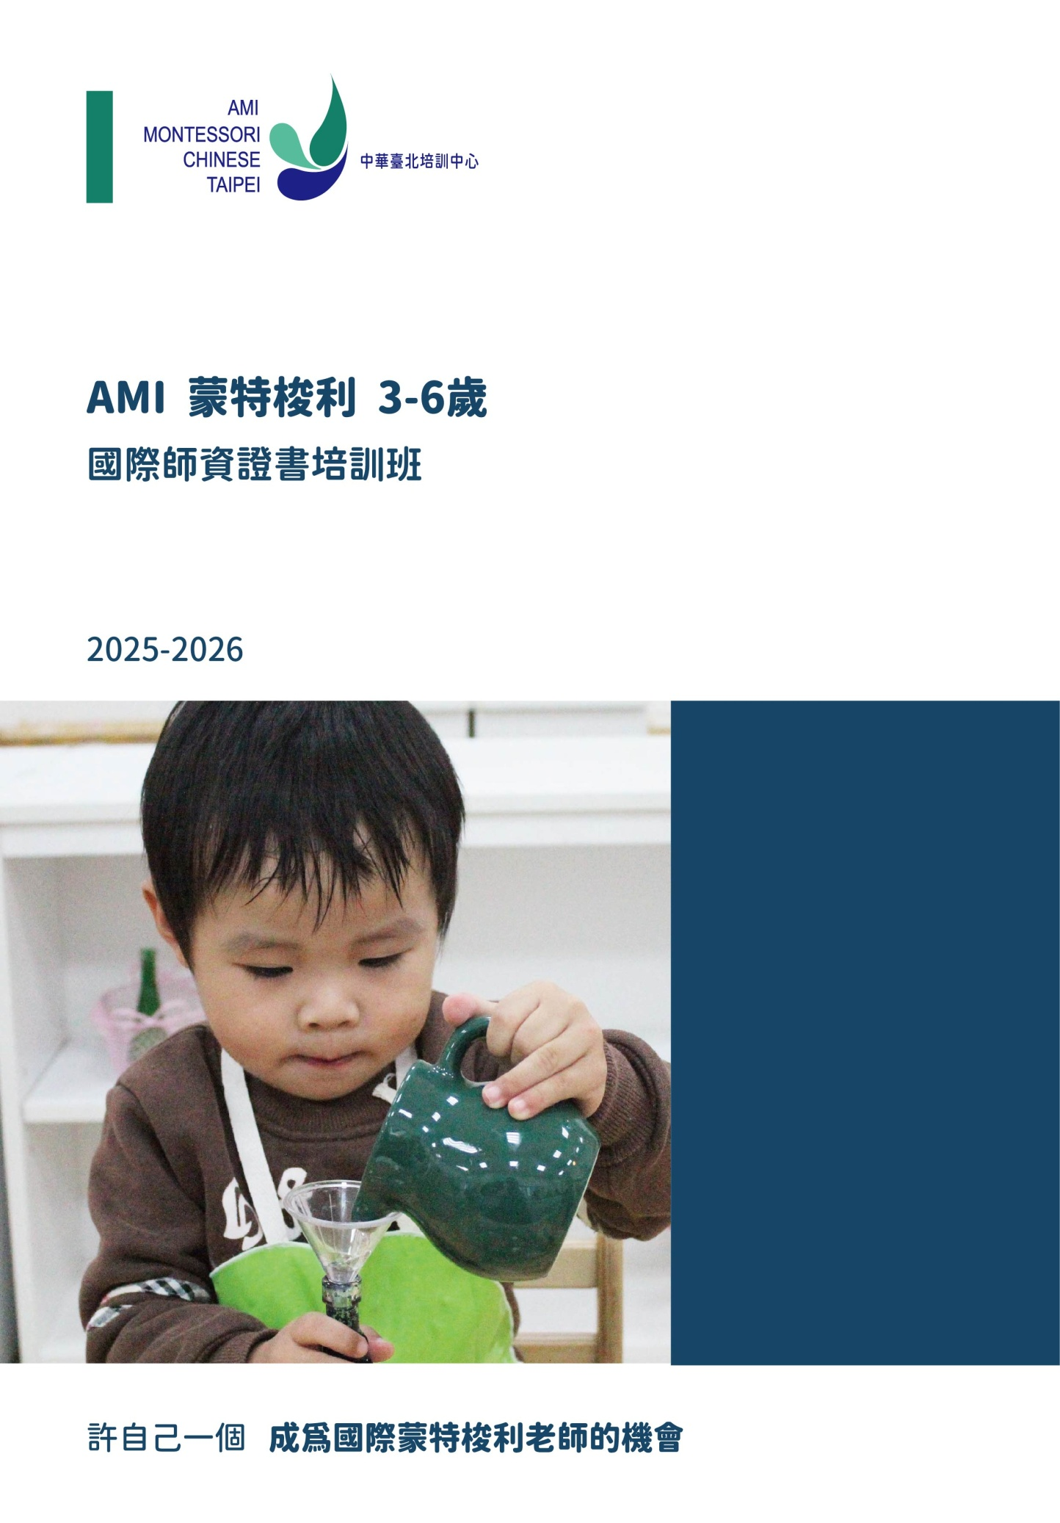

## 國際蒙特梭利 AMI 3-6 歲師資證書培訓班

AMI Primary Diploma (3-6)

### 培訓師介紹

**Neelima Mhaskar**

國際蒙特梭利協會(AMI)3-6 歲的培訓師，她於1988年在孟買獲得了AMI 3-6主教資格證書,後於2009年加入了培訓師培訓計劃,她曾在孟買和浦那的蒙特梭利學校工作,且有超過19年的工作經驗。她是孟買﹑喀拉拉邦﹑金奈和中國的培訓師團隊的成員,她曾任教於印度的孟買﹑昌迪加爾﹑艾哈邁達巴德﹑越南的西貢以及台灣。

**Esther Ho 何積愛**

臺北實踐大學家庭研究與兒童發展專業；上海華東師範大學學前教育專業。AMI 培訓師，師從倫敦 Louise Livingston 培訓導師。任職於半島教育集團，半島幼兒園是深圳第一家蒙特梭利學校。曾任多年 3-6 教室一線主教，現任半島教育集團教學總監，負責蒙特梭利課程規劃、教師培訓及家長教育課程的設計與推動。顧問過多間蒙氏教室，善於協助老師發現與改善教室管理問題。

助理培訓師

**Cyndi Hsu 許芷婷**

擁有幼兒保育系專業知識背景，自2007年開始與3到6歲的孩子在蒙特梭利的環境下一同工作。2012年前往美國聖地牙哥取得了AMI3-6主教資格證書，

2019年加入了AMI培訓師的培訓計劃， 近年來的工作轉為輔導及協助幼兒的教學，擔任蒙特梭利幼兒園顧問，幫助幼教師進行改善班級管理問題，幫助幼教師進行改善班級管理問題。在與家長會談中，分享育兒知識並解決所面臨到的育兒問題。

**Sophia Tsai 蔡淑惠**

畢業於國立嘉義大學幼兒教育系碩士。從1988年起就開始幼兒教育的工作，從事教育工作已30多年。歷任蒙特梭利幼兒園教師、主任、園長、教育總監，管理和經營蒙特梭利學校；教學績效深獲得家長認同，並曾獲得「幼鐸獎」的榮譽肯定。在1998年及2014年於美國科羅拉多州AMI丹佛中心接受培訓，取得AMI 3-6及0-3 蒙特梭利文憑。2019年起加入AMI培訓師訓練計劃，接受嚴格的培訓，多次參加國際研討會，並擔任AMI考官。

授課時間

|  |
| --- |
| 第一階段課程 |
| 線 上： 2025 年 06 月 02 日 ～ 2025 年 06 月 21 日 |
| 現 場： 2025 年 06 月 23 日 ～ 2025 年 07 月 19 日 |
| 秋季研討會 |
| 現 場： 2025 年 10 月 06 日 ～ 2025 年 10 月 11 日 |
| 春季研討會 |
| 現 場： 2026 年 02 月 02 日 ～ 2026 年 02 月 28 日 |
| 第二階段課程 |
| 現 場： 2026 年 06 月 22 日 ～ 2026 年 08 月 08 日 |

|  |
| --- |
| 線上上課時間： 2025 年 06 月 02 日 ~ 21 日 週一至週四18：00-21：00 ，週六09：00-12：00（線上課程+線下自主學習），週五、週日不上課。(其它特別安排之每月線上課程會再另行通知~) 現場上課時間：08:30-16:30 週一至週六  上課地點：中華台北蒙特梭利培訓中心  （新北市汐止區新台五路一段96號20樓） |

### (課程時間如有調整，將另外提前通知)

申請條件

學歷要求：

1. 國內外大學院校畢業獲有學位、幼教專科在學或畢業及以上學歷。
2. 學歷未達到要求者，仍可提出申請，培訓中心將在接到申請後安排面試。

### 畢業及取得證書的條件

1. 學員完成所有課程要求才能取得 AMI 3-6 歲合格教師資格證書。
2. 至少參與 400 小時的課程培訓（出勤率 90%以上），包括線上和線下的課程，以及一個為期一周的秋季研討會和一個為期三周的春季研討會，日期會再另外公布。
3. 至少 140 小時的教具操作練習。
4. 完成 170 小時教室觀察與教學實習。
5. 通過所有口試及筆試、準時繳交各領域的工作手冊、需要製作的教具、所有的觀察時數、觀察報告與教學實習活動。

### 課程語言

英文教學、中文翻譯

### 課程內容

|  |  |  |
| --- | --- | --- |
| 標題 | 代碼 | 描述 |
| 蒙特梭利哲學、心理學和兒童的發展 | AMID201 | 該課程介紹瑪麗亞、蒙特梭利博士關於人類發展的哲學和心理學，重點介紹 3-6 歲兒童的早  期教育和發展。 |
| 兒童基礎學習技能的獲得 | AMID202 | 該課程內容介紹了蒙特梭利教育中日常生活的工作。這些生活實踐類工作的練習可以提升兒童的大腦和身體的整合，從而促進兒童的動作協調性、獨立性、社交禮儀、自尊心、情緒控制、同理心、注意力和專注力的提高。 |
| 感官的發展和教育 | AMID203 | 該課程內容介紹了蒙特梭利教育中感官教育的工作。設計這些工作是為了讓兒童用自己的智慧和想像力去探索世界。這些工作的練習可以幫助兒童對世界進行分類整理、同時還幫助提高解決問題、自主選擇、批判性思維的能力，也包括了對音樂、幾何學、地理學、植物學方面的延伸。 |
| 語言和識字 | AMID204 | 該課程內容介紹了蒙特梭利教育種語言教育的工作。內容包括適合三到六歲兒童的口語和書面語言發展的工作，以及閱讀預備和閱讀技巧。內容著重於在社會環境中培養孩子的自信心和自我表達的願望，也還涉及到口語和書面語言在日常生活、講故事、寫作、文學、地理、歷史、生物、科學、音樂、藝術等方面中的應用，一級語法、句法和閱讀分析的內容。 |
| 數學 | AMID205 | 該課程內容介紹了蒙特梭利教育中數學教育的工作，內容包括探索和研究孩子怎樣發展他們的”數學心智”，以及通過對蒙特梭利教具操作的講述和示範，展現蒙特梭利工作是如何為幾何學、代數學、數數、算數提供的感官基礎。 |
| 蒙特梭利教具以及他們在幫助兒童成長過程中所扮演的  角色 | AMID206 | 該課程目的在於加深對蒙特梭利教具的特質與瞭解，以及蒙特梭利教具對兒童的發展所起到的輔助作用。 |
| 觀察和實習 | AMID207 | 該課程主要目的是通過觀察孩子在教室中的活動，體會觀察作為了解孩子的主要渠道的作用。學員通過觀察體驗，可以意識到準確、詳細、客觀地觀察更好地幫助理解蒙特梭利關於成長和發展的理論。另一個目的在於提高學員對於孩子、成人和預備環境之間的關聯的理解。 |
| 蒙特梭利專業經驗 | AMID208 | 該課程為學員提供一個可以有資格認証和有經驗的蒙特梭利老師指導下的工作機會，學員可以把學得的關於孩子成長和發展的理論知識應用到實際的蒙特梭利教室中。 |
| 教育理論和實踐 | AMID209 | 該課程將介紹一系列關於兒童發展的理論。學員可以了解到親子關係對孩子發展的深遠意  義和影響。 |
| 管理 | AMID210 | 在課程會幫助學員為今後在實際工作中遇到  的管理和職場方面的問題做準備。 |
| 閱讀與討論 | AMID212 | 學員須按要求完成蒙特梭利書籍的閱讀，並通過閱讀來完成書面作業和論文，以及教具操作和相關討論。課程閱讀書籍包含必讀書籍和選  讀書籍。 |
| 書面作業 | AMID213 | 每個學員需完成關於課程每個領域單獨的手冊。這些手冊必須包含每個領域的前言，每一件教具的描述，適合操作這些教區的孩子年齡，以及教具的目的。這些手冊是每位學員的個人課程紀錄，將作為課程最終評估的一部分。為了明確蒙特梭利理念中兒童心理學相關的一些基礎認識，學員會被要求完成與課程相  關的命題論文。 |
| 教具製作 | AMID214 | 在培訓師的監督下，學員需要完成相關教具的  製作，培訓師會檢查所有製作好的教具。 |

報名流程

1.填寫申請表，填寫後寄發e-mail至：202036amitaipei@gmail.com

聯絡人：林老師 電話：02-2696-9196、0970-430-598

2.培訓中心進行審核後，將e-mail「課程確認函」給符合條件之學員，其他學員（未達學歷要求者）則在面試通過後寄出。

1. 繳費方式

(1)學員在接到「課程確認函」之後，於2025年04月30日前繳納全部學費。(2)學員在接到「課程確認函」之後，於一周內繳納報名費新台幣30000元 (此報名費將折抵學費，如報名後學員自動放棄就讀，此報名費不予退回)。繳納後中心予以保留名額，學員可於2025 年04月30日前繳交剩餘學費 。

(3)申請者完成所有報名手續並繳納學費之後，中心將發送「入學通知書」及相關資料。

學費：328000元  
另外需要自行準備材料費：約10,000元以內(依課程進度由培訓師會告知學員需要製作的教具計算)

繳費方式：

請匯款至下列帳戶：

銀行：合作金庫銀行南汐止分行

帳戶名：財團法人國際蒙特梭利教育基金會

帳號：5388-717-322769

### 必讀書籍：

### The Discovery of the Child 《發現孩子》

The Discovery of the Child 《發現孩子》The Secret of Childhood 《童年之秘》

The Absorbent Mind 《吸收力性心智》

The Formation of Man 《人的成長》Education and Peace 《教育與和平》

The Advanced Montessori Method, Vol 1 1946 London Lectures

The Four Planes of Education (AMI Pamphlet)

The Human Tendencies and Montessori Education (AMI Pamphlet) From Childhood to Adolescence

To Educate the Human Potential 《教育人類的潛能》

Education for a New World 《新世紀的教育》

The Child in the Family 《家庭中的兒童》

The Child, Society and the World(ed. Schulz-Benesch)《兒童、社會和世界》Understanding the Human Being 《生命重要的前三年》

Education for Human Development 《為了人類發展的教育》

申 請 表

Application Form

中文姓名Chinese Name：

二吋近照 ID Photo

英文名字English Name ：

性别Gender： 男Male 女Female

出生日期Date of Birth：

國籍Nationality：

通訊地址Address：

電子郵件E-mail：

工作單位Institute/Company：

職務Job title：

聯絡電話Telephone：

行動電話Mobile：

學歷背景Educational background

|  |  |  |
| --- | --- | --- |
| 畢業學校 | 科系 | 年份 |
|  |  |  |

工作經歷Work Experience

|  |  |  |
| --- | --- | --- |
| 公司 | 職務 | 年份 |
|  |  |  |
|  |  |  |

本人謹在此鄭重聲明，上述信息真實有效，並願為此承擔責任

I hereby solemnly declare that the above information is correct and I take responsibility for it.

簽 名 Signature：

日 期 Date：

# 附 錄

Attachments

繳交申請表時，請附上以下文件 Please attach the following materials

1. 近期簡歷一份 Current resume
2. 學歷證書影本一份 Certified copies of all academic transcripts
3. 兩吋彩色近照電子檔 Two-inch color photo electronic file
4. 推薦函一至三份 One to three letters of recommendation
5. 報名費30000元新台幣（可折抵學費）NT 30000 application fee (included in payments)

備註 Additional information：

1. 符合條件的申請者在完成報名手續後，「AMI中華台北培訓中心」將發出課程確認函

After approval, we will send the confirmation letter to applicants who meet the requirements and [complete](http://dict.youdao.com/w/complete/) the application procedure.

1. 如果學員自動放棄就讀，報名費30000元不予退還。

If anyone is unable to attend the course a refund will not be issued.

1. 對於學歷未達到者，中華台北培訓中心將接到申請後安排面試

AMI Chinese Taipei Training Center will arrange interviews for the applicants who do not meet the academic requirements.

考核與結業 The assessment and completion

1. 國際蒙特梭利協會（AMI）對於「3-6歲國際師資認證培訓班」學員的基本考核要求Qualification delivery of AMI Primary Diploma (3-6)：

A 出勤率：在理論課、各領域示範課、教具研習以及閱讀研習等方面至少達到90%的出勤率）。

In order to be eligible to sit for the written and oral examinations, a minimum attendance of 90% is required in the following; theory lectures, demonstrations of materials in each area, discussions/reviews and required reading seminars.

B 作業：學員需在培訓中心規定時間内繳交各領域手册，要求製作的教具，觀察以及觀察記錄和實習報告等

In order to receive the diploma the following requirements must be met; submission of acceptable albums in all areas, materials as required, observation and observation reports and practice teaching as scheduled.

C 考試：成功通過筆試，口試考試和實際操作

Examination: Successful written, oral and practical manipulation examinations.

1. 合格者將獲頒：AMI3-6歲國際師資認證資格證書

Qualification award: AMI Primary Diploma Course Certificate (3-6)

1. 學員没有如期完成全部的課程和作業，需根據培訓師給予的時間内補充完成，在完成前不得參加考核。

If attendants have not completed the course and assignment, they need to complete this according to the time trainers offered before they can take examinations.

1. 學員如果没有通過考核，必須重修未通過部分並參加補考，每位學員只有一次補考機會。

Every attendant only has one chance to take make-up examination in each area failed.

1. 學員在培訓期間如因身體健康等原因無法繼續學習者，須與（AMI）中華台北培訓中心協商解决方案。

If attendants quit learning due to the health problems or any other reason, they must communicate with the trainers in Chinese Taipei Training Center.

請您陳述参加AMI3-6歲國際師資證書培訓班的原因（800-1000字），和近期簡歷